### **Relatório de Execução de Teste - Sistema de Agendamento de Reciclagem**

**Data da Execução:** 02/08/2025 **Analista de Teste:** [Seu Nome] **Ambiente de Teste:** Desenvolvimento Local (localhost) **Versão da Aplicação:** 0.0.1-SNAPSHOT

### **Caso de Teste: CT-001 - Validação da Data Mínima para Agendamento**

#### **1. Objetivo do Teste**

Verificar se o sistema impede o usuário de criar um agendamento com uma data sugerida que não respeite a regra de negócio de, no mínimo, 2 dias úteis de antecedência em relação à data atual.

#### **2. Requisito Associado**

* **RN001.2:** A data sugerida para a coleta deve ser, no mínimo, 2 dias úteis após a data atual do registro do agendamento.

#### **3. Pré-condições**

* A aplicação de agendamento deve estar em execução.
* O acesso à página de formulário de agendamento (http://localhost:8080/) deve estar funcional.

#### **4. Passos para Execução**

1. Acessar a URL http://localhost:8080/ em um navegador web.
2. Preencher todos os campos obrigatórios do formulário (Nome, Endereço, Tipo de Material, Telefone).
3. No campo "Data e Hora Sugerida para Coleta", selecionar uma data inválida (por exemplo, a data de hoje ou a de amanhã).
4. Clicar no botão "Agendar Coleta".

#### **5. Resultado Esperado**

O sistema deve identificar que a data selecionada viola a regra de negócio RN001.2. Consequentemente, o sistema deve:

1. Recusar a submissão do formulário.
2. Permanecer na página formulario-agendamento.html.
3. Exibir uma mensagem de erro clara para o usuário, informando que a data selecionada é inválida (ex: "A data sugerida deve ser pelo menos 2 dias úteis após a data atual.").
4. **Não** persistir o agendamento no banco de dados.

#### **6. Resultado Obtido**

O sistema **não** validou a regra de negócio da data mínima.

1. O formulário foi submetido com sucesso.
2. O sistema redirecionou o usuário para a página de sucesso (/sucesso/{id}).
3. O agendamento com a data inválida foi registrado no banco de dados.

#### **7. Status do Teste**

**FALHOU**

#### **8. Análise e Impacto**

A falha na validação deste requisito crítico permite a criação de agendamentos com prazos inviáveis para a logística de coleta, impactando diretamente a operação. Isso pode levar a coletas não realizadas, insatisfação do cliente e custos operacionais desnecessários. A severidade deste defeito é considerada **Alta**.

#### **9. Evidências**

* Print de tela permitindo o cadastro mesmo não seguindo a regra de prazo de dias úteis.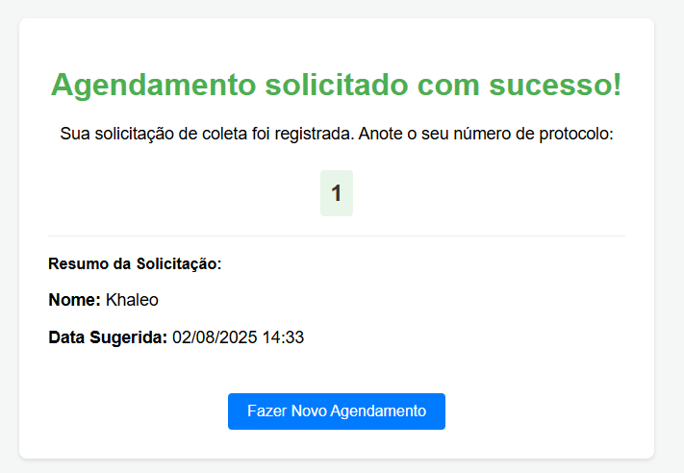
* Print da consulta ao banco de dados mostrando o registro inválido criado.
* 